Mehr schießen … mehr Rotwild
10. Oktober 2017
2127

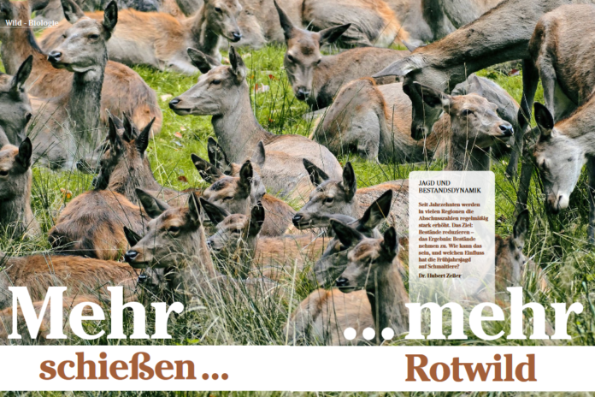mehr schießen

JAGD UND BESTANDSDYNAMIK

Seit Jahrzehnten werden in vielen Regionen die Abschusszahlen regelmäßig stark erhöht. Das Ziel: Bestände reduzieren – das Ergebnis: Bestände nehmen zu. Wie kann das sein, und welchen Einfluss hat die Frühjahrsjagd auf Schmaltiere? Dr. Hubert Zeiler

Wir haben immer öfter die Situation, dass der Abschuss in den vergangenen Jahrzehnten mehrfach angehoben wurde – und zwar deutlich. Die Bestände sind deshalb aber nicht kleiner geworden. Eingetreten ist vielmehr das Gegenteil: Sie sind etappenweise angewachsen. Für viele ist das schwer nachvollziehbar. Sie sehen die Lösung, wie in der Vergangenheit, in immer
höheren Abschusszahlen. Schließlich muss doch irgendwann eine Reduktion erfolgen, wenn immer mehr Wild erlegt wird.
Für mich ist es schwer vorstellbar, dass man immer wieder dieselbe Lösungsstrategie verfolgt, ohne zu hinterfragen, warum man bisher genau das Gegenteil damit erreicht hat. Besonders anschaulich zeigt dies die Rotwildstrecke im österreichischen Bundesland Kärnten. Im Grunde genommen verläuft die Entwicklung in vielen Ländern ähnlich. Kärnten führt die Problematik nur deshalb so deutlich vor Augen, weil die Strecken konstant und regelmäßig in Etappen angehoben wurden.
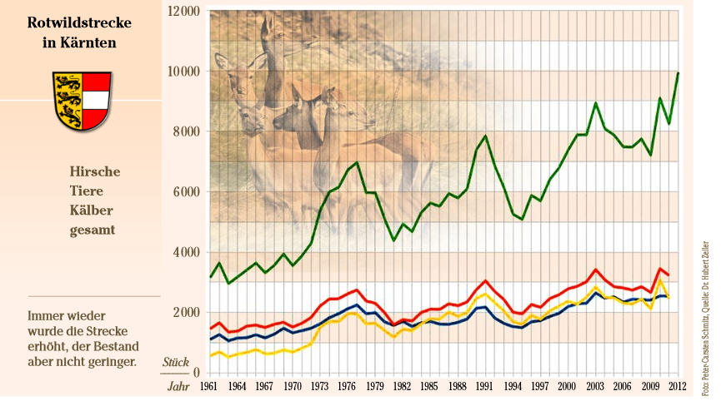
Rotwild besiedelte weite Teile dieses Landes erst wieder in den 1950er- und 1960er-Jahren. Manche Regionen wurden überhaupt erst in den 1970er-Jahren von der Wildart erobert. Etwa Mitte der 1970er-Jahre setzte die Winterfütterung ein, bis circa Mitte der 1980er-Jahre wurde sie zunehmend intensiviert. Mit der Ausbreitung stiegen die jährlichen Rotwildstrecken steil an. Von 1970 bis 1977 wurde der Abschuss von rund 3500 Stück auf knapp 7000 Stück annähernd verdoppelt. Danach fiel die Strecke steil nach unten, blieb jedoch um 1000 Stück höher bei 4500 und kletterte von diesem neuen Ausgangsniveau unter die 8000er-Marke.
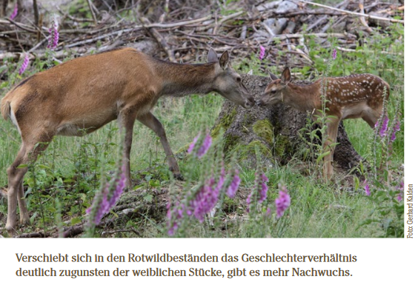
Es folgt dasselbe Muster: Wieder ein steiler Abfall in wenigen Jahren, wieder ein neues Ausgangsniveau um rund 1000 Stück über dem letzten. In den 1990er-Jahren wurde die Strecke ein drittes Mal steil nach oben gehoben, diesmal auf knapp unter 9000 Stück. Der Abfall erfolgte erneut, aber weniger ausgeprägt, auf rund 7200 Stück zurück. Derzeit läuft die nächste Reduktion, 2012 wurde mit rund 10000 Stück wieder ein Rekord erreicht. Ob damit die Bestände abgenommen haben, weiß bis dato niemand. In Summe wurde der Rotwildabschuss also vier Mal um 3000 bis 3500 Stück angehoben. Jedes Mal ist danach die Strecke abgefallen und von einem höheren Niveau wieder angestiegen. Falls mit dem Anheben der Strecken jeweils das Ziel verfolgt wurde, die Bestände zu reduzieren, ist dies eindeutig nicht gelungen. Spätestens seit Einführung der Raumplanung und der Reduktion der Winterfütterungen sollten nun Ausbreitung und Futter nicht mehr als Begründung für zunehmende Strecken dienen.
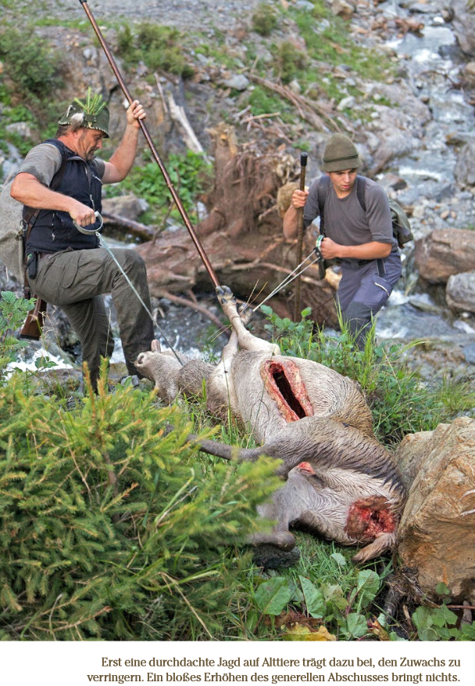
Wer sich ein wenig mit Demographie und der Biologie der Wildart auseinandersetzt, der weiß, dass es durchaus möglich ist, die Strecken anzuheben, und dennoch kann der Zuwachs gleich bleiben oder sogar noch ansteigen. Eine einfache Erklärung dafür ist: Verschiebt sich das Geschlechterverhältnis zugunsten des weiblichen Wildes, gibt es mehr Nachwuchs. Dazu brauchen wir noch gar nicht auf den ganzen Kreislauf – mehr Konkurrenz, schwache Tiere, lange Brunft, mehr Wildkälber und so weiter – einzugehen. Wenn man dann zur Lösung der
Probleme auch noch die Frühjahrsjagd auf einjährige Stücke einführt, dann kann damit die Lage weiter verschärft werden. Warum? Weil damit Tiere erlegt werden, die sich noch nicht an der Fortpflanzung beteiligen. In der Statistik erscheinen sie zwar als Tiere, tatsächlich sind es die Kälber vom Vorjahr. Damit reduzieren wir den Zuwachs, aber nicht die Zuwachsträger.
Ältere Tiere werden dagegen immer vorsichtiger und sind nur mehr sehr schwer zu bejagen. Diese mittelalten, reifen Tiere bilden das Rückgrat des Bestandes. Sie sind die eigentlichen Zuwachsträger. An jene erfahrenen Stücke kommt aber kaum noch jemand heran, weil sie mehr und mehr auf der Hut sind. Zunehmender Jagddruck macht sie scheu. Trägt die Fütterung noch dazu bei, dass es kaum mehr übergehende Schmaltiere gibt, steigt auch noch die Zuwachsrate. Mit den erfahrenen Tieren, die immer älter werden, weil sie schwerer zu erlegen sind, und der breiten Basis, die dann zusätzlich reproduziert und dabei zumeist auch noch Wildkälber setzt, kommen wir in eine Spirale, welche die Bestände immer mehr nach oben treibt. Hier geben sich Theorie und Praxis die Hand. Wer ohne theoretischen Unterbau arbeitet, der kann auch leicht in der Praxis scheitern.

